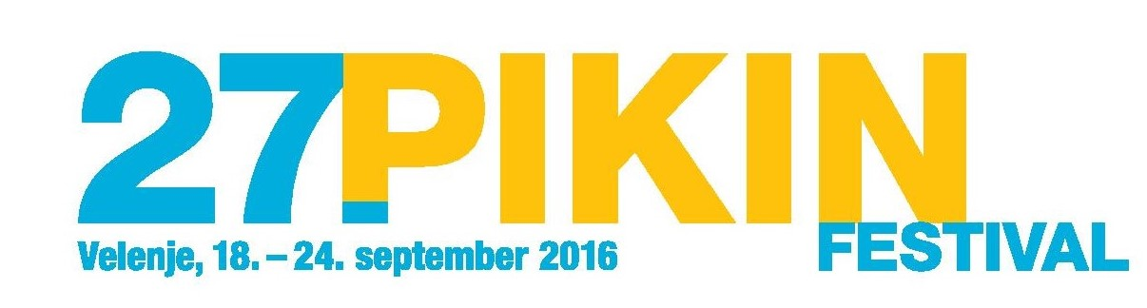

SPOROČILO ZA JAVNOST

**Pika ima novo ambasadorko – Pio Zemljič**

**27. Pikin festival je včeraj obiskala letošnja častna pokroviteljica Pia Zemljič, ki jo je Pika poveličala v ambasadorko – Največji otroški festival v Sloveniji bo še tri dni razveseljeval otroke od blizu in daleč – Pika se bo poslovila po podelitvi zlatih pik 24. septembra ob 17. uri na Kapitanovem odru**

**Velenje, 22. septembra 2016 – 27. Pikin festival vsak dan obišče na tisoče otrok in odraslih, ki v Pikini deželi ob Velenjskem jezeru, pa tudi v središču mesta, uživajo v raznovrstnih predstavah in razstavah, ustvarjalnih in izkustvenih, likovnih, tehničnih in izobraževalnih delavnicah, športnih aktivnostih, predstavitvah in drugih pikastih doživetjih. Včeraj (v sredo, 21. septembra) je čar Pikinega festivala občutila tudi letošnja častna pokroviteljica Pia Zemljič, ki jo je Pika s plaketo imenovala za svojo ambasadorko, saj se je izkazala za pravo mojstrico in srčno zagovornico Pikinih idej. Še naprej jih bo širila dalje, s tem pa glas o festivalu, ki letos nagovarja udeležence, naj bodo sami svoji mojstri.**

Pia Zemljič si je najprej ogledala Pikino deželo, zatrdila, da ima raje čokoladne palačinke od marmeladnih, nato pa je v večernem pogovoru pripovedovala o svoji tesni vezi s Pikinimi zgodbami, igralskem poklicu in novi priložnosti, ki jo je dobila kot voditeljica televizijske oddaje Firbcologi. Pika je tako spoznala, da v Pii Zemljič vidi delček sebe. Ognjevita, zabavna in pametna igralka svojo Piko ves čas nosi v sebi. Na svoji igralski poti je vedno neustrašno stopala naprej. »Vedno sem vedela, da si želim biti igralka, ni bilo druge možnosti!« Preden je prestala sprejemni izpit na igralski akademiji, so jo trikrat zavrnili. Uspelo ji je, ko se je umirila in sprostila. »Prej nisem mogla narediti avdicije, ker sem si tega enostavno premočno želela, kar se je pokazalo v tremi.« Danes niza uspehe, letos pa je prejela vesno za glavno žensko vlogo.

Dogajanje v Pikini deželi ter na odrih, razstaviščih in v kinu v središču Velenja je vsak dan pestro in polno mojstrskih presenečenj. Teh je letos res veliko, največje pa je prizorišče samo, skozi katerega je zapihal svež veter in tradicionalnim vsebinam našel nove lokacije, prinesel pa tudi nekaj novosti. Tako se v Vesoljski akademiji otroci kot pravi astronavti pripravijo na vkrcanje v vesoljsko raketo, v Modnem salonu skreirajo in sešijejo svoje modne dodatke, v Gusarski delavnici raziskujejo podpalubje gusarske ladje in se podajo na sled gusarskemu zakladu, spoznavajo umetniške panoge in mojstrske obrti, srečajo pa se lahko tudi z Aje to mojstroma Pat in Mat.

Dogajanje bo še posebno pestro zadnji dan, v soboto, ki se bo začel s Pikino jadralno regato, ki se bo ob 9. uri začela na Velenjskem jezeru. Prav takrat se bodo izpred čolnarne ob jezeru mali in veliki pustolovci podali na Pikino mini avanturo. Ustvarjalne delavnice bodo odprte od 10. do 17. ure, Pikin BazArt bo ponujal različne unikatne izdelke, na treh odrih v Pikini deželi se bodo vrstile gledališke, lutkovne, plesne predstave in koncerti, potekalo bo gasilsko tekmovanje za zlato piko, ob 17. uri pa se bo Pika na Kapitanovem odru ponovno srečala s trenutno (ne)županom Mestne občine Velenje Bojanom Kontičem, ki bo moral Piko prepričati, da mu vrne župansko lento in s tem mestno oblast.

S tem se bo Pika za letos poslovila, še prej pa podelila najvišja festivalska priznanja – zlate pike. Vse do takrat, pa tudi po tem, pa bo širila razigranost, pogum, samosvojost in srčnost. Tako bo do konca festivala v Pikini mestni hiši stala velikanska torta, v kateri lahko Pikini prijatelji odložijo darovane sladkarije, ki jih bo Pika predala Rdečemu križu in tako pomagala dopolniti prehranske pakete za socialno ogrožene družine še s sladkimi pozornostmi.

*Dogajanje v Pikini deželi ob Velenjskem jezeru bo najbolj pestro od ponedeljka do četrtka med 9. in 13.30 ter med 15.30 in 18.30 uro, v petek od 9. do 18.30 ure, v soboto pa od 10. do 18.30 ure. V času kosila bo vseeno odprta Vila Čira-Čara, utripala bo Pikina mestna ulica, telovadba bo potekala na poligonih, plula bo Pikina ladja in odprta bo Pikina plaža.*

*27. Pikin festival tudi tokrat pod pokroviteljstvom Mestne občine Velenje organizira javni zavod Festival Velenje skupaj s soorganizatorji in partnerji: Knjižnica Velenje, Medobčinska zveza prijateljev mladine Velenje, Mladinski center Velenje, Muzej Velenje, JSKD – OI Velenje, Vrtec Velenje, Glasbena šola Frana Koruna Koželjskega Velenje, Šolski center Velenje, Športna zveza Velenje, ŠRZ Rdeča dvorana Velenje, ZKD Šaleške doline, Ljudska univerza Velenje, Univerza za III. življenjsko obdobje Velenje, ERICo Velenje, TIC Velenje, osnovne šole in številne druge organizacije in društva iz Šaleške doline*

- Konec -

**Več informacij:** Barbara Pokorny / 03 898 25 80 / 041 535 567 / [www.pikinfestival.si](http://www.pikinfestival.si/)

**Fotografije za tisk ali objavo na spletu:** pika@velenje.si